页面开发需求文档

页面开发主题：“正合听我的”正合地产第二届城市争霸赛海选
页面使用时间：6月20日
试用页面提交时间：最晚6月18日
页面开发示意：
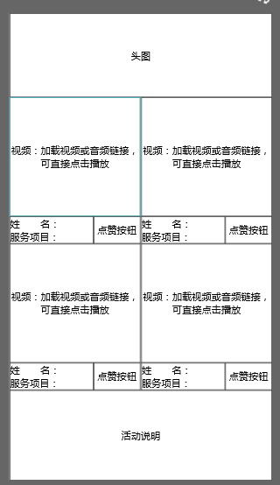
表现方式：可以直接展示选手演唱视频，也可以展示选手照片，照片上加载音频。点击均可播放。

页面设计说明：
表现方式二：以图片形式展示选手形象，音频展示选手歌曲。用户点击音频，直接播放歌曲，点击点赞按钮点赞，显示点赞数量。

- 用户点击“点赞/送花”按钮（以点赞手势、花形图案、心形图案作为按钮图标），为参赛选手投票。
- 用户投票后，直接显示票数增加，同时显示总票数。即，未投票时，点赞图标上显示票数“0”，有一个用户投票后，点赞图标上显示票数“1”。
- 用户投票结束后，弹出一个对话框，对话框内容“感谢您的投票！投票成功后，可以领取价值100元的滴滴大礼包。点击领取”如图：
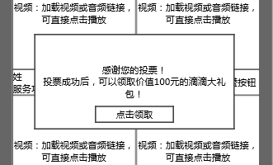
- 用户点击“点击领取”按钮后，跳转至滴滴红包领取页面（该页面我方负责完成）

备注：画面设计、选手演唱音频及视频链接、选手照片、滴滴红包领取页面由我方提供。请给出我方还需提供的文件及素材内容，最晚提交时间。谢谢！

